商管程式設計專案報告書

房客管理介面

第95組成員：R07341010鄔磊融、B08507020趙啟仲、B08507031黃子騰、B09703010鄭婷予、B07105042彭思伃、B07302263謝孟樺

1. 主題說明  
    本專案設計租屋管理的介面，藉由房東的簡便操作，使得租客管理工作更得心應手。其中功能包括租客資料更新、收租紀錄、催繳提醒、計算租金等構面，減少計算錯誤的機會。
2. 專案說明
3. 介面一
4. 特點一：展示三日收租行程，房東有效問候提醒

房東最害怕租客遲交租金，因此本專案提醒房東在接下來的三日需收租的對象，有效協助房東規劃行程，房東能優先提前提醒常缺繳租金的房客。

1. 介面二
2. 特點一：展示更新房客資訊，方便房東聯繫關心

隨著新租客的租約，本介面將協助房東更新相關的租金、計算相關費用（房屋租金是雙方議價的結果，因此並無固定），以及租客的個人資料，如聯絡電話、身分證字號等資訊。

1. 特點二：顯示房客近期帳務，租屋情況一目瞭然

房東表示，時常有租客積欠房租的情形，因此希望能保留租金繳交紀錄。因此，介面一展示了該為租客近五筆的交易內容，以供參酌。

1. 特點三：計算當期房租費用，房東阿姨減少煩惱

除了電費之外，配合公寓式與套房是的物件的需求，可能會衍生加人水費、停車費（有搭棚、無搭蓬車位）、網路費、水費的費用。因此計算過程相當複雜，藉由程式撰寫協助達成租金計算工作。此外，當租金計算完後，會自動複製提醒文字，以便房東在與租客的對話紀錄中貼上。提醒文字也包含貼心叮嚀，因房屋物件而別。（例如針對某號公寓會特別顯示「垃圾傾倒時間」、「輕聲細語」等注意字樣。）

1. 特點四：實際訪談使用對象，配合需要規劃提案

因認識房東使用者，故在流程設計上針對使用者需求多次訪談，精進介面功能，力求實作出有效、好用的介面。如訪談後，房東表示需要提供近五筆的繳費記錄，以確保欠收或代收款項數額。

1. 系統設計
2. 資料集
3. 房租計算表：紀錄租客基本資料與約定租金費用情形，資料欄位包括房別、使用租金、停車費用、加人費用、固定繳費日、聯絡電話、姓名、身分證字號，共八個欄位。
4. 收租明細表：紀錄收租情形，資料欄位包括房別、總房租、繳費狀態、近五次繳費日期及金額，共五個欄位。
5. 介面一

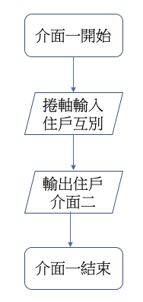

1. 介面二

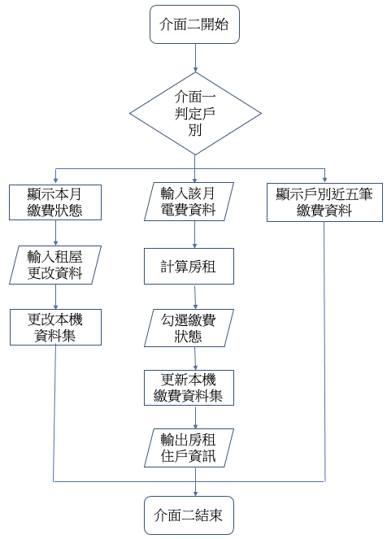

1. 使用函式說明
2. 介面一
3. ChooseRoom：選擇進入管理房租工作的房別。
4. 介面二
5. CalculateRent：計算房租租金，包含月費、水電費、各類停車費用。
6. ChangeRent：更改房客與房租資料，包含性別、聯絡電話、身分證字號、固定繳費日、使用租金、加人費用等。
7. ConfirmPay：確認繳費狀態為「已繳」。
8. ResetPay：將繳費狀態改為「未繳」。（在初次計算電費告知房客時使用，待房客繳費後藉ConfirmPay變更為「已繳」）
9. 分工與心得
10. 鄔磊融：初始構想與程式、撰寫期末專案報告、錄製家庭影片。

謝謝同學們願意一起完成這個提案構想，是相當實用的介面，可任意更改為所需的情境。其中，我們遇到了很多問題，如程式如何存儲資料、不同程式間如何共享變數，都一起解決。特別的是，這是個很生活化的問題，但其實也是各類管理會需要用到的解決方案，因此在討論時，也有同學提供他接觸到的房租管理系統作為參考，豐富了我們專案的功能介面設計。

1. 趙啟仲：介面二的主要程式撰寫及優化、介面一及介面二整合。

雖然已經接觸python一段時間了，但這次是第一次接觸到GUI介面及後端資料(excel檔)的撰寫，比之前想像的還複雜許多，同時也讓我累積了不少經驗，獲益良多。跟其他組員一起完成專案也是一個新體驗，這次經驗讓我學習到了如何更有效率的分配工作以及如何交流互相的想法，尤其是把自己的code用口語化方式讓別人理解，雖然困難，但卻能讓未來的自己更具競爭力。

1. 黃子騰：介面二更改資料介面程式撰寫及主要程式優化。

從零開始製作專案比我想像中的困難，不論是考慮實用程度或是考量自身程式撰寫能力，都讓第一步不太容易。但找到主題後做好分工，就能夠讓一切快速進展。

這是第一次透過GitHub進行協作，更是第一次接觸到GUI介面。協作的過程讓我意識到編寫程式時品質的重要性，幫助我在未來與其他人共同製作專案更有概念，也更瞭解如何進行溝通，很高興能透過這堂程式設計訓練自己這方面的技能！

1. 鄭婷予：負責介面一催繳房租戶名的部分

這學期是我初次接觸python，還有製作GUI介面。一開始很緊張不知如何上手。後來幸好有組員先發想了主題，我們其他人再一起討論如何優化它。我這次負責將介面一連結excel檔顯現出今、明、後天催繳房租的戶名。一開始要先讀懂前面人的code再拿它來做更新更改，遇到不知道的函式也要上網查。能夠自己寫出一個介面真的好神奇喔，尤其是當自己還沒做時會懷疑真的做得到嗎?真的寫出來後就成就感滿滿。

1. 彭思伃：負責介面一的房號選取跟待繳房租日期部分

做完這次的期末專題讓我成就感滿滿，想起自己幾個月前還連迴圈都還不太會寫，沒想到現在竟然能自己做出東西來，除了很感謝自己的堅持外，也相當感謝助教、老師、組員的幫忙，這次的期末專題我是負責介面一的部分，要先讀懂前面的人的code將他修改成自己想要的樣子外，也負責優化與測試待繳房租的部分，這次的專題報告組員之間都配合的非常好，大家也能丟出不錯的想法相互激盪，在這次的專題中我學到了不少。

1. 謝孟樺：負責專案介紹影片

這次的期末專案我負責的部分是專案介紹影片，在介紹自己組別的專案過程也要學著了解各種介面、功能的由來，或是組員在寫程式時的想法，讓我學到很多，也很佩服組員們可以把我們畫在紙上的構想用程式碼一步步實現，覺得真的很不容易，也了解到python的法力無邊（？），總之謝謝這門課讓我對電腦、程式的世界有了更多更深的了解！

1. 成果影片

<https://www.youtube.com/watch?fbclid=IwAR1add05_P83hFgzeZ9niqemGGSwRBg3tuppr5_rQ-GD0CJg4hFt87FBP4o&v=2TYusIKhh3w&feature=youtu.be>